Figura 3

CABINA DE COBRO (equipamiento)
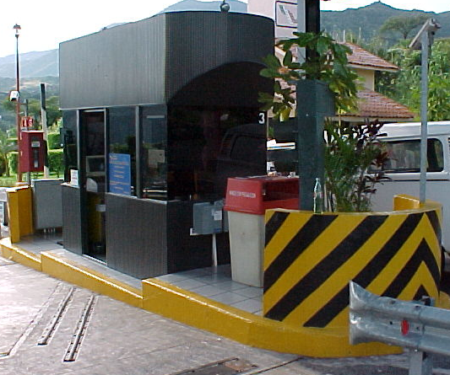

Boletera (impresora de comprobantes de pago)
Lector de tarjetas de banda magnética

Botonera
Display de Cajero Receptor de E.C.T.
Consola de Cajero Receptor
Gabinete de Cajero Receptor
Intercomunicador de Cajero Receptor
Display de Cajero Receptor sistema IAVE
(Uticor)

